Presseinformation

Mannheim, 21.10.2020

Ergebnis des Preisgerichts zum Realisierungswettbewerb Quartiersplatz SPINELLI

Ausgelobt durch die städtische Entwicklungsgesellschaft MWSP fand der Wettbewerb zur Entwicklung des neuen Quartierplatzes SPINELLI statt. Das Preisgericht tagte am 14.10.2020 und kam zu einem einstimmigen Ergebnis. Der Siegerentwurf stammt von Keller Damm Kollegen GmbH Landschaftsarchitekten Stadtplaner, München. Der zweite Preis wurde vergeben an BHM Planungsgesellschaft mbH, Bruchsal. Die Fertigstellung des Quartiersplatzes hat die MWSP im Rahmen des ersten Bauabschnitts bis zur BUGA23 geplant.

Die Gestaltung des zentralen Platzes im neuen Quartier SPINELLI bildet einen der wesentlichen Bausteine der städtebaulichen Entwicklung in Käfertal Süd. Die Aufgabenstellung im Rahmen des Wettbewerbs war die Entwicklung eines Gestaltungskonzepts für den Quartiersplatz, um diesen in seiner Gesamtheit erlebbar zu machen. Der Platz ist als Freifläche mit repräsentativem Charakter und als verkehrsberuhigter Bereich geplant. Durch Module mit unterschiedlichen Qualitäten soll die vielfältige Bewohnerschaft des Quartiers angesprochen werden.

Der Freiraum übernimmt eine klimaökologische Ausgleichsfunktion für SPINELLI. So zählten eine Anpassung an die Folgen des Klimawandels und eine multifunktionale Flächennutzung zu den Wettbewerbsanforderungen. Methoden der Regenwasserbewirtschaftung waren mit Umweltschutz, Lebensqualität, Stadtklima und Überflutungsschutz zu verknüpfen.

Der Siegerentwurf von Keller Damm Kollegen GmbH Landschaftsarchitekten Stadtplaner aus München mit dem Ansatz „Urbaner Stadtwald“ überzeugte durch die Schaffung eines klimatologisch nachhaltigen, Schatten spendenden, Niederschlagswasser aufnehmenden und homogen gestalteten Freiraums. Eine grüne und kühlende Mitte ist das zentrale Element. Klimabäume bilden ein Blätterdach für vielfältige Nutzungsmöglichkeiten. Das Niederschlagswasser wird innovativ und flächig über die gesamte Platzfläche abgeleitet. Viele Sitzmöglichkeiten und Wasser aus Wasserdüsen, zum Spiel oder zur Abkühlung an Hitzetagen, versprechen eine sehr hohe Aufenthaltsqualität für die Nachbarschaft.

„Der Wettbewerb suchte nach einem zukunftsorientierten Stadtplatz im Spannungsgefüge von einladender Aufenthaltsqualität und lesbarer Adress-bildung einerseits und vermehrten Hitzetagen und häufigeren Starkregen-ereignissen andererseits. Er fand die Antwort im lichten Schatten eines kraft-vollen Baumhains mit plastisch durchgemuldeter Topographie, mit einem changierendem Belag und lässig eingestreuten Bankelementen“, fasst Axel Lohrer, Vorsitzender des Preisgerichts, zusammen.

Achim Judt, Geschäftsführer der MWSP, lobt die konzeptionelle Stärke des Entwurfs: „Die Corona-Pandemie wird sich nachhaltig auch auf städtebauliche Entwicklungen auswirken. Die Gestaltung von nutzbaren grünen öffentlichen Räume und Plätzen spielt dabei eine wesentliche Rolle.
Der Siegerentwurf findet Antworten auf die neuen Anforderungen und liefert einen wichtigen Beitrag zum Gesamtkonzept SPINELLI.“

Franz Damm, Verfasser des Siegesentwurfs, betont: "Die Klimaveränderung mit den für uns extremen Wetterereignissen wird sich auf Stadtplanung und Landschaftsarchitektur verstärkt auswirken. Klimasensitive Konzepte bedeuten für uns aber nicht nur technische Lösungsansätze zu entwickeln, sondern diese in ein stimmungsvolles Ambiente zu integrieren, die dem Ort Identität und Charakter geben. Einen Ort, den die Menschen gerne nutzen.“

Die Entwürfe der fünf eingereichten Arbeiten können vom 02.11. bis zum 08.11. zu folgenden Zeiten: Mo-Fr 14-18 Uhr, Sa/So 12-16 Uhr in der Turnhalle der ehemaligen Elementary School (Wasserwerkstraße) auf FRANKLIN besichtigt werden.

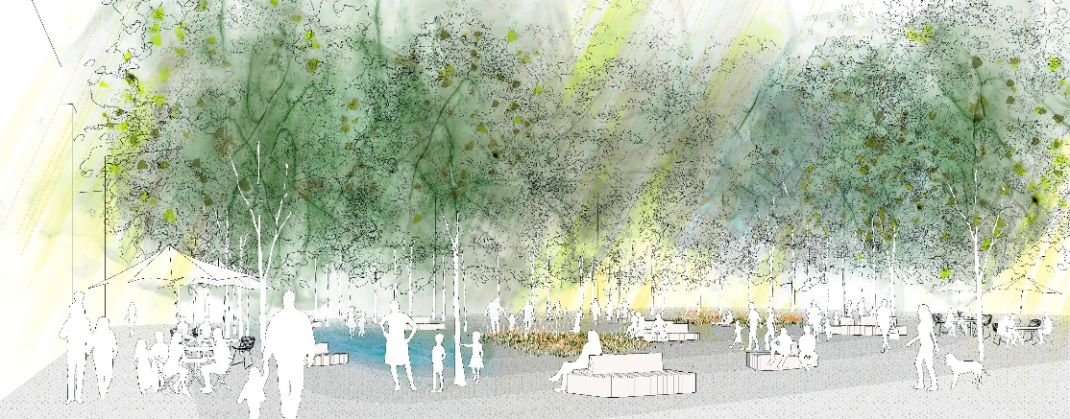

Siegesentwurf Quartiersplatz SPINELLI © Keller Damm Kollegen

Kontakt:
Melissa Bangert
MWS Projektentwicklungsgesellschaft mbH
Leoniweg 2 | 68167 Mannheim
Tel.: 0621 3096-903
melissa.bangert@mwsp-mannheim.de

